1. 主页点击“会议报名”，转到登陆页面，新参会者点击“创建账号”；

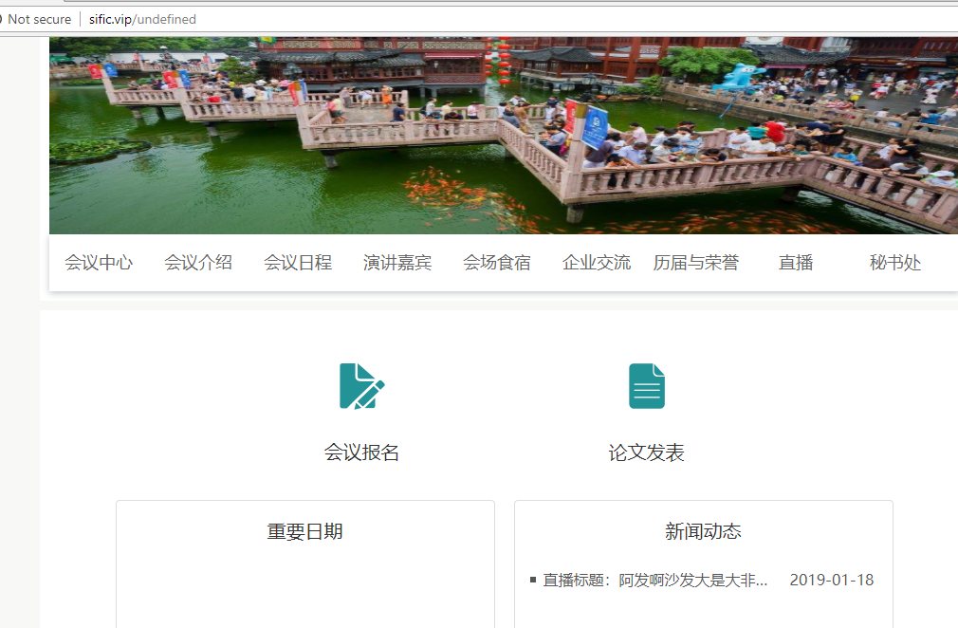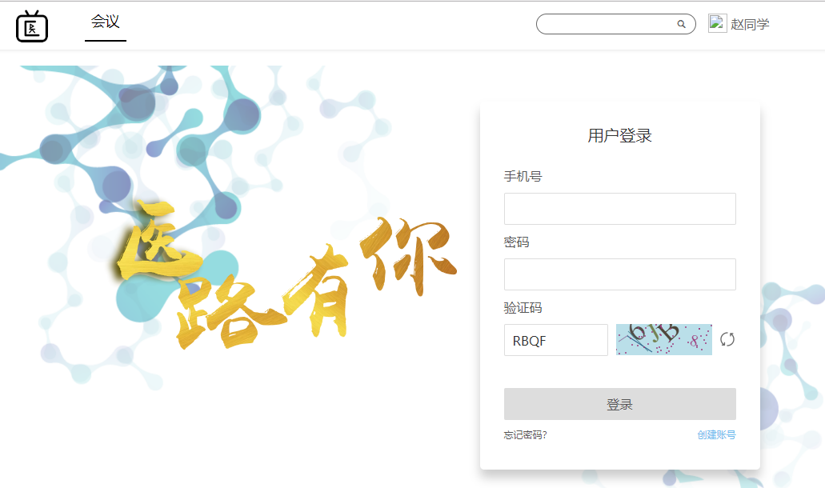

1. 账号创建成功以后重新转到登陆页面，输入手机号、密码、验证码后，进入会议主页；  
   流程不对吗

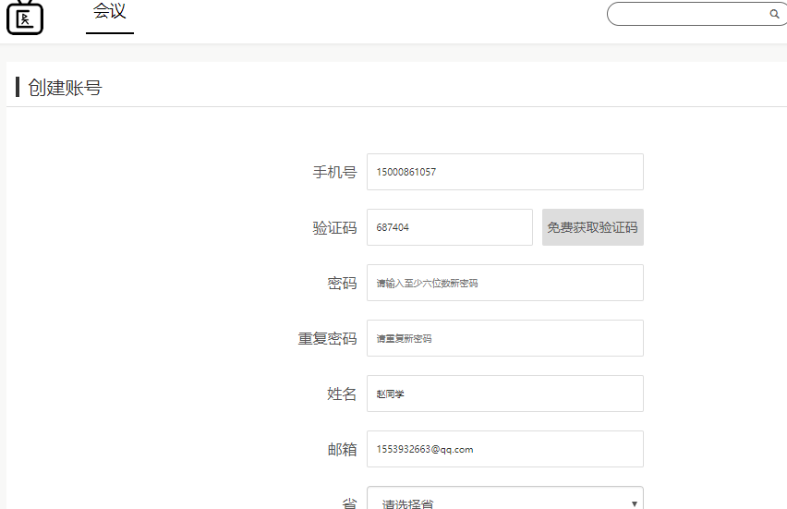





1. 参会者想要完成注册还要再点击主页的“会议报名”，进入个人信息填写页面  
   如果参会者报过名了 点击首页“会议报名” 会自动加载信息。也可行个人中心会议报名进入继续修改信息

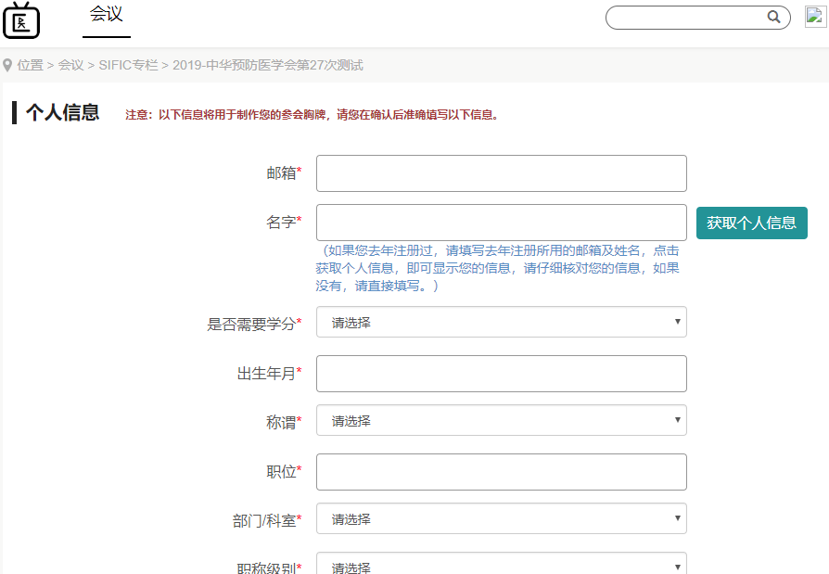

1. 需重新输入邮箱与名字，点击“获取个人信息”，提示“你还未报过名，请继续填写报名信息”，在创建账号阶段填写的信息“职位”与“备注单位”有同步记录，但是“部门/科室”、“职称级别”、“职称”“单位/企业”（之前选择了其他）未同步信息，需要重新选择。

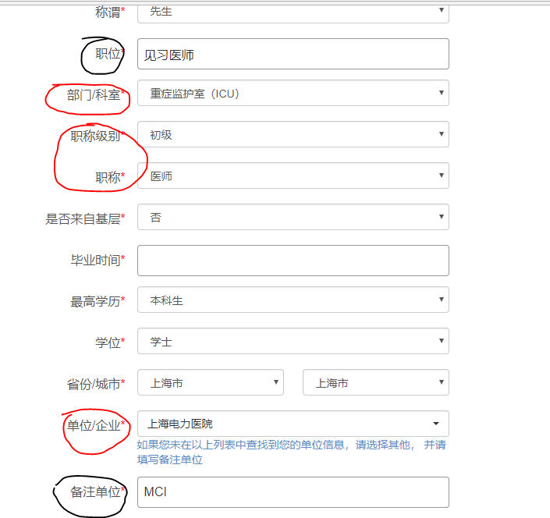

已处理

1. 身份证栏跳出银行卡号的选填项  
   这边是浏览器缓存问题不是代码问题

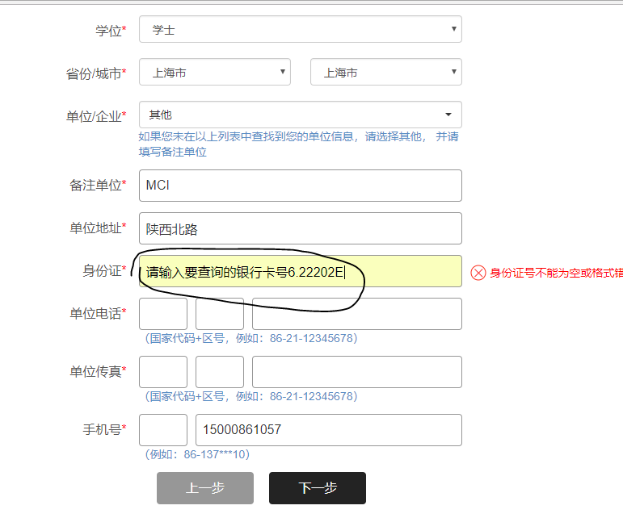

1. 注册类别页面的预计到会/离会日期，建议给几个预设日期的下拉框选项，而不是让参会者在大范围的日历里挑选。处理中

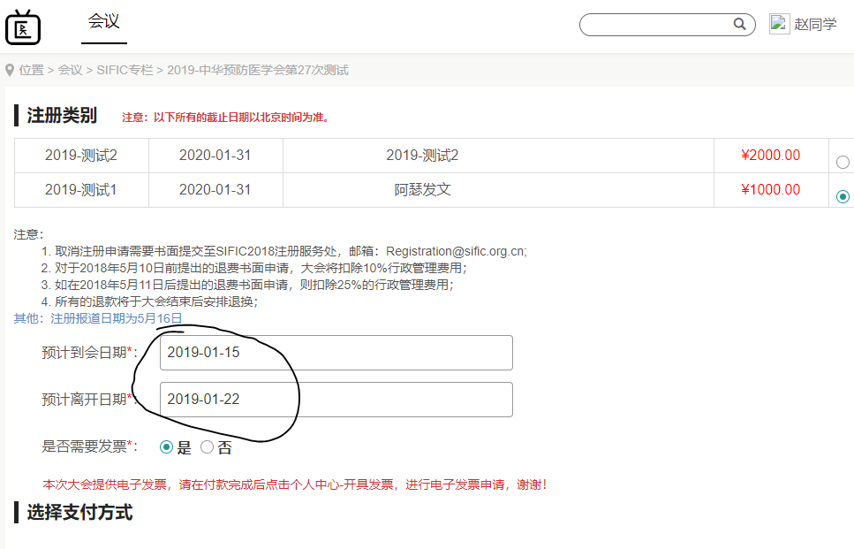

1. 开票页面备注信息未写全，“发票开出后不退不换”  
   已处理

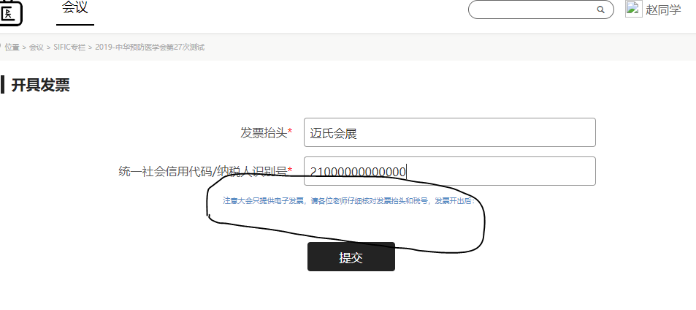

1. 科室/部门在创建账号和个人信息两个阶段选择不一样，个人中心的信息同第一阶段的一样，未跟第二阶段保持同步更新。

创建账号后，填写【会议报名】时不能与个人资料进行数据同步。个人资料信息是可以随时修改的。他两个不是同一个概念。

